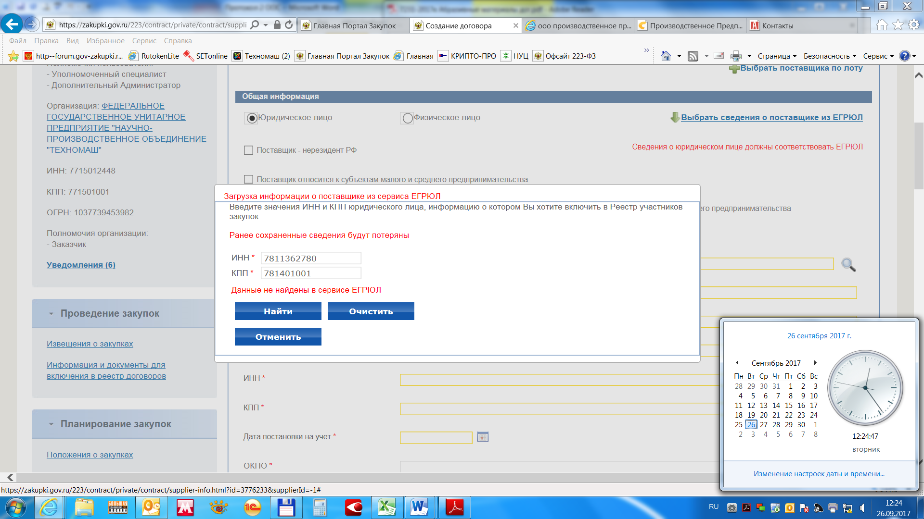
Сбой ЕИС в реестре договоров по ЕГРЮЛ. Размещение договора не возможно.

